Бюджет для граждан

Решение Совета депутатов Атяшевского муниципального района
«О бюджете Атяшевского муниципального района на 2017 год и на плановый период
2018 и 2019 годов»

Обращение Главы Атяшевского муниципального района

Прокина Виктора Григорьевича к жителям Атяшевского муниципального района

Уважаемые жители Атяшевского муниципального района!

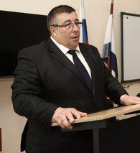
Основным финансовым документом Атяшевского муниципального района является бюджет. Для ознакомления с его положениями разработана данная брошюра «Бюджет для граждан». Она создана специально для того, чтобы каждый заинтересованный пользователь, не имеющий специальных знаний в бюджетном законодательстве, мог в доступной форме ознакомиться со всеми этапами формирования и расходования бюджета Атяшевского муниципального района.
Надеемся, что представленные материалы будут полезными и интересными для всех граждан.

В.Г.Прокин, Глава Атяшевского муниципального района
Атяшевский муниципальный район
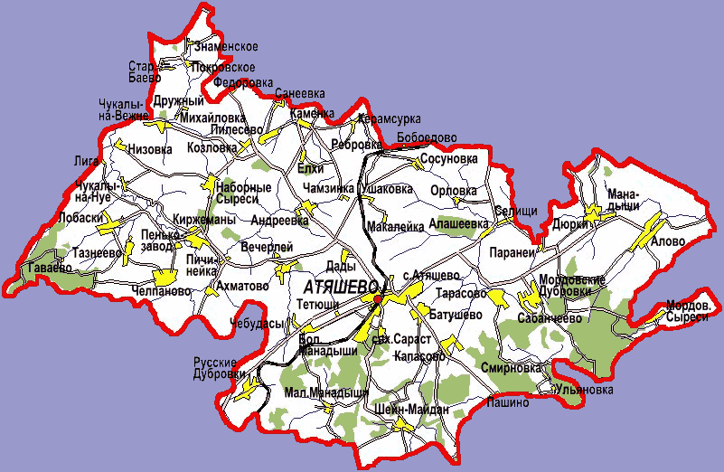
104,8% - Индекс потребительских цен

9,3 млрд.руб. – Валовой региональный продукт

1,1 % - Уровень
Безработицы

22600,0 руб. – Среднемесячная 1095,9 кв.км. – Площадь
номинальная начисленная заработная плата территории Словарь

Бюджет – форма образования и расходования денежных средств, предназначенных для финансового обеспечения задач и функций государства и местного самоуправления

Бюджетная система – совокупность федерального бюджета, бюджетов субъектов Российской Федерации, местных бюджетов и бюджетов государственных внебюджетных фондов

Бюджетный процесс – ежегодное формирование и исполнение бюджета

Доходы – поступающие в бюджет денежные средства, за исключением средств, являющихся в соответствии с Бюджетным Кодексом источниками финансирования дефицита бюджета

Расходы – выплачиваемые из бюджета денежные средства, за исключением средств, являющихся в соответствии с Бюджетным Кодексом источниками финансирования дефицита бюджета

Межбюджетные трансферты – средства, предоставляемые бюджетом вышестоящего уровня бюджетной системы бюджету нижестоящего уровня бюджетной системы

Профицит бюджета – превышение доходов бюджета над его расходами

Дефицит бюджета – превышение расходов бюджета над его доходами

В ходе бюджетного процесса бюджет проходит следующие стадии:

- Составление проекта бюджета
- Рассмотрение и утверждение проекта бюджета
- Исполнение бюджета
- Составление, рассмотрение и утверждение бюджетной
отчетности

Консолидированный бюджет
Атяшевского муниципального района
Показатель | 2017 год | 2018 год | 2019 год
Доходы, всего  в том числе | 310,6 | 337,3 | 367,9
налоговые и неналоговые доходы | 91,3 | 99,6 | 104,1
безвозмездные поступления | 219,3 | 237,7 | 263,8
Расходы, всего | 315,2 | 342,3 | 373,1
Дефицит | 4,6 | 5,0 | 5,2
(млн. рублей)

Расходная часть бюджета Атяшевского муниципального района в решении о бюджете Атяшевского муниципального района представлена тремя способами:

- Функциональная структура – это группировка расходов бюджетов всех уровней, отражающая направление средств на выполнение основных функций.

- Ведомственная структура - распределение бюджетных ассигнований, предусмотренных решением о бюджете на соответствующий финансовый год главным распорядителям бюджетных средств, по разделам, подразделам, целевым статьям и видам расходов бюджетной классификации.

- Программная структура – по реализуемым муниципальным программам.

Функциональная структура расходов бюджета
Атяшевского муниципального района

Номер раздела | Наименование раздела | 2015  год | 2016  год | 2017  год | 2018  год | 2019  год
Всего расходов, тыс.руб., в том числе: |  | 297960,0 | 291680,3 | 248066,4 | 271384,4 | 298487,9
01 | общегосударственные вопросы | 35160,9 | 36441,8 | 30832,9 | 31070,6 | 31738,3
03 | национальная безопасность и правоохранительная деятельность | 2136,4 | 2447,5 | 2298,4 | 2232,7 | 2266,7
04 | национальная экономика | 20407,7 | 7766,4 | 6922,6 | 8432,8 | 8581,5
05 | жилищно-коммунальное хозяйство | - | 294,9 | 14,4 | 14,4 | 14,4
06 | охрана окружающей среды | 200,0 | 460,0 | 100,0 | 100,0 | -
07 | образование | 205027,0 | 206557,2 | 182483,5 | 200474,6 | 222856,1
08 | культура, кинематография | 20894,4 | 17034,8 | 17416,2 | 18098,3 | 19103,1
10 | социальная политика | 11255,3 | 14209,7 | 7679,6 | 7949,0 | 8036,5
11 | физическая культура и спорт | 224,9 | 130,0 | 135,6 | 143,2 | 150,3
13 | обслуживание государственного и муниципального долга | 50,0 | 24,2 | 100,0 | 100,0 | 100,0
14 | межбюджетные трансферты | 2603,3 | 6313,8 | 83,2 | 83,2 | 83,2

Расходы бюджета Атяшевского муниципального района по разделу 01 «Общегосударственные расходы»
в 2015-2019 гг.

Расходы бюджета Атяшевского муниципального района по разделу 03 «Национальная безопасность и правоохранительная деятельность» в 2015-2019 гг.

Расходы бюджета Атяшевского муниципального района по разделу 04 «Национальная экономика» в 2015-2019 гг.
Расходы бюджета Атяшевского муниципального района по разделу 05 «Жилищно-коммунальное хозяйство» в 2015-2019 гг.

Расходы бюджета Атяшевского муниципального района по разделу 06 «Охрана окружающей среды» в 2015-2019 гг.

Расходы бюджета Атяшевского муниципального района по разделу 07 «Образование» в 2015-2019 гг.
Расходы бюджета Атяшевского муниципального района по разделу 08 «Культура» в 2015-2019 гг.

Расходы бюджета Атяшевского муниципального района по разделу 10 «Социальная политика» в 2015-2019 гг.

Расходы бюджета Атяшевского муниципального района по разделу 11 «Физическая культура и спорт» в 2015-2019 гг.

Расходы бюджета Атяшевского муниципального района по разделу 13 «Обслуживание муниципального долга» в 2015-2019 гг.

Расходы бюджета Атяшевского муниципального района по разделу 14 «Межбюджетные трансферты» в 2015-2019 гг.

Межбюджетные трансферты – помощь, передаваемая бюджету другого уровня

- Субвенции (предоставляются на определенные цели)

- Субсидии (предоставляются на определенные цели на условиях софинансирования (долевого финансирования) расходов)

- Дотации (предоставляются без целевого назначения (в качестве финансовой помощи))

Структура межбюджетных трансфертов Атяшевского района в 2017-2019 гг.
Программный бюджет в Атяшевском муниципальном районе

Муниципальная программа - это документ муниципального планирования, представляющий собой комплекс взаимоувязанных по задачам, срокам и ресурсам мероприятий и инструментов, реализуемых органами местного самоуправления в целях достижения целей и задач социально-экономического развития Атяшевского муниципального района в определенной сфере деятельности.

Решением Совета депутатов Атяшевского муниципального района о бюджете Атяшевского муниципального района на 2017 год и на плановый период 2018 и 2019 годов предусмотрена реализация 16 муниципальных программ:

Показатель | Единица измерения | 2016 год | 2017 год | 2018 год | 2019 год
Расходы бюджета Атяшевского муниципального района | тыс.руб | 291680,3 | 248066,4 | 271384,4 | 298487,9
В том числе в рамках муниципальных программ Атяшевского муниципального района | тыс.руб. | 274677,8 | 245241,0 | 268220,5 | 295233,7
Доля муниципальных программ в общих расходах | % | 94,0 | 98,9 | 98,8 | 98,9
Муниципальные программы Атяшевского муниципального района

Код | Наименование программы | 2017 год | 2018 год | 2019 год
Всего, тыс.рублей, в том числе |  | 245241,0 | 268220,5 | 295233,7
01 | Муниципальная программа Атяшевского муниципального района «Повышение эффективности муниципального управления Атяшевского муниципального района на 2016-2020 годы» | 24112,0 | 23784,4 | 23955,2
02 | Муниципальная программа Атяшевского муниципального района «Развитие образования на 2014-2018 годы» | 187128,2 | 205016,0 | 227141,8
03 | Муниципальная программа Атяшевского муниципального района «Дополнительные меры социальной поддержки и социальной помощи на 2014-2020 годы» | 50,0 | 50,0 | 150,0
04 | Муниципальная программа Атяшевского муниципального района «Улучшение демографической ситуации в Атяшевском муниципальном районе на 2016-2020 годы» | 271,6 | 334,6 | 338,7
05 | Муниципальная программа Атяшевского муниципального района «Развитие культуры и туризма на 2014-2018 годы» | 21379,8 | 22365,2 | 24035,2
09 | Муниципальная программа Атяшевского муниципального района «Развитие сельского хозяйства и регулирование рынков сельскохозяйственной продукции, сырья и продовольствия на 2016-2020 годы» | 1823,7 | 2214,2 | 2302,9
12 | Муниципальная программа Атяшевского муниципального района «Энергосбережение и повышение энергетической эффективности на 2014-2020 годы» | 50,0 | 50,0 | 50,0
13 | Муниципальная программа Атяшевского муниципального района «Развитие автомобильных дорог местного значения Атяшевского муниципального района на 2014-2022 годы» | 3486,3 | 4566,0 | 4616,0
17 | Муниципальная программа Атяшевского муниципального района «Повышение эффективности управления муниципальными финансами на 2014-2022 годы» | 5811,4 | 8582,1 | 11866,9
18 | Муниципальная программа Атяшевского муниципального района «Формирование информационного общества в период до 2018 года» | 150,0 | 160,0 | 170,0
19 | Муниципальная программа Атяшевского муниципального района «Профилактика правонарушений, алкоголизма, наркомании, токсикомании на 2014-2018 годы» | 400,0 | 400,0 | 109,0
22 | Муниципальная программа Атяшевского муниципального района «Устойчивое развитие сельских территорий на 2014-2017 годы и на период до 2020 года» | 200,0 | 300,0 | 300,0
24 | Муниципальная программа Атяшевского муниципального района «Гармонизация межнациональных и межконфессиональных отношений в Атяшевском муниципальном районе на 2016-2020 годы» | 48,0 | 48,0 | 48,0
27 | Муниципальная программа Атяшевского муниципального района «Модернизация и реформирование жилищно-коммунального хозяйства на 2016-2018 годы» | 100,0 | 100,0 | -
29 | Муниципальная программа Атяшевского муниципального района «Развитие и поддержка малого и среднего предпринимательства на 2014-2018 годы» | 100,0 | 100,0 | 100,0
37 | Муниципальная программа Атяшевского муниципального района «Патриотическое воспитание граждан на 2014-2018 годы» | 130,0 | 150,0 | 150,0

01 Муниципальная программа
Атяшевского муниципального района "Повышение эффективности муниципального управления Атяшевского муниципального района на 2016-2020 годы»
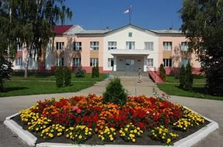

Цель программы: повышение эффективности муниципального управления Администрации Атяшевского муниципального района с целью решения вопросов местного значения, направленных на дальнейшее социально-экономическое развитие Атяшевского муниципального района и повышение уровня жизни его населения
Основные целевые показатели программы
N п/п | Наименование показателя (индикатора) | Ед. изм. | Значения показателей
N п/п | Наименование показателя (индикатора) | Ед. изм. | 2016 | 2017 | 2018 |  | 2019 |  | 2020
Подпрограмма 1. «Обеспечение деятельности Администрации Атяшевского муниципального района на 2016-2020 годы»
1.1 | Количество муниципальных служащих, обеспеченных персональным компьютером. | % | 100 | 100 | 100 |  | 100 |  | 100
1.2 | Количество муниципальных служащих, обеспеченных необходимыми программными продуктами. | % | 100 | 100 | 100 |  | 100 |  | 100
1.3 | Количество муниципальных служащих, обеспеченных услугами связи на рабочем месте. | % | 100 | 100 | 100 |  | 100 |  | 100
1.4 | Количество муниципальных служащих, обеспеченных канцелярскими товарами | % | 100 | 100 | 100 |  | 100 |  | 100
1.5 | Доля просроченной кредиторской задолженности в общем объеме фактических расходов | % | 0 | 0 | 0 |  | 0 |  | 0
Подпрограмма2. «Развитие муниципальной службы в Атяшевском муниципальном районе на 2016-2020 годы»
2.1 | Количество муниципальных служащих, направленных на профессиональную переподготовку и повышение квалификации (не менее) | чел. | 12 | 12 | 10 | 10 |  | 11
2.2 | Количество муниципальных служащих, принявших участие в семинарах, тренингах и других формах краткосрочного профессионального обучения (не менее) | -"- | 3 | 5 | 6 | 6 |  | 6
2.3 | Доля вакантных должностей муниципальной службы, замещаемых на конкурсной основе (не менее) | % | 2 | 3 | 4 | 5 |  | 5
2.4 | Доля муниципальных служащих в возрасте до 30 лет, имеющих стаж муниципальной службы более трех лет (не менее) | % | 8 | 9 | 10 | 11 |  | 11
2.5 | Доля вакантных должностей муниципальной службы, замещаемых на основе назначения из кадрового резерва на муниципальной службе (не менее) | -"- | 8 | 8 | 8 | 9 |  | 9
2.6 | Динамика (снижение) нарушений на муниципальной службе, в том числе коррупционной направленности | -"- | 10 | 10 | 10 | 10 |  | 10
2.7 | Доля граждан, которые удовлетворены деятельностью органов местного самоуправления (не менее) | -"- | 80 | 81 | 82 | 83 |  | 84
2.8 | Количество лиц, замещавших должности муниципальной службы в Администрации Атяшевского муниципального района получающих пенсию за выслугу лет | чел. | 23 | 25 | 28 | 31 |  | 38
Подпрограмма 3. «Повышение эффективности управления муниципальным имуществом, земельными ресурсами и приватизации в Атяшевском муниципальном районе на 2016 – 2020 годы»
3.1 | Процент выполнения плана по доходам районного бюджета Атяшевского муниципального района от управления и распоряжения муниципальным имуществом, за исключением доходов от приватизации (итого) к концу 2015 года | % | 100 | 100 | 100 | 100 |  | 100
3.2 | Процент увеличения государственной регистрации права на объекты недвижимости, находящиеся в муниципальной собственности Атяшевского муниципального района к концу 2016 года | % | 2 | 3 | 4 | 5 |  | 6
3.3 | Процент увеличения разграничения земельных участков под объектами недвижимости, находящиеся в муниципальной собственности Атяшевского муниципального района к концу 2016 года | % | 3 | 4 | 5 | 6 |  | 7
3.4 | Доля объектов муниципального имущества, учтенных в реестре муниципального имущества, от общего числа выявленных и подлежащих к учету объектов (в рамках текущего года) | % | 90 | 95 | 100 | 100 |  | 100
Подпрограмма 4.Предупреждение и ликвидация последствий чрезвычайных ситуаций природного и техногенного характера, проявлений экстремизма и терроризма, реализация мер пожарной безопасности, безопасности на водных объектах и развитие гражданской обороны в Атяшевском муниципальном районе на 2016 - 2020 годы
4.1 | Количество чрезвычайных ситуаций | чрезвычайная ситуация | 0 | 0 | 0 | 0 |  | 0
4.2 | Количество происшествий связанных с проявлением экстремизма и терроризма | шт. | 0 | 0 | 0 | 0 |  | 0
4.3 | Количество проведенных лекций, семинаров, выступлений, форумов, направленных на формирование активной жизненной позиции по непринятию экстремистских направлений | Ед. | 1 | 1 | 1 | 1 |  | 1
4.4 | Количество приобретённых (изготовленных) в целях распространения листовок, плакатов, памяток (установка баннеров) антиэкстремистской и антитеррористической направленности | шт. | 0 | 50 | 50 | 50 |  | 50
4.5 | Количество пожаров | пожар | 18 | 17 | 16 | 15 |  | 14
4.6 | Публикация материалов по противопожарной тематике в средствах массовой информации(периодичность) | публикация | 4 | 4 | 4 | 4 |  | 4
4.7 | Количество проведенных собраний граждан в населенных пунктах района по вопросу обеспечения первичных мер пожарной безопасности в границах населенных пунктов | собрание | 4 | 4 | 4 | 4 |  | 4
4.8 | Количество погибших при пожаре | человек | 4 | 3 | 2 | 1 |  | 0
4.9 | Количество пострадавших на пожаре | человек | 2 | 2 | 1 | 0 |  | 0
4.10 | Происшествия на водных объектах | происшествие на ВО | 0 | 0 | 0 | 0 |  | 0
4.11 | Материальный ущерб от наводнений (подтоплений, затоплений) | руб. | 0 | 0 | 0 | 0 |  | 0
4.12 | Количество погибших на водных объектах | человек | 1 | 1 | 1 | 0 |  | 0
4.13 | Количество наглядных пособий и брошюр для совершенствование учебно-материальной базы гражданской обороны, оснащение и поддержание в рабочем состоянии учебно-консультационного пункта. | шт | 0 | 0 | 0 | 20 |  | 20
4.14 | Количество приобретённых противогазов ГП – 7 | шт | 0 | 5 | 5 | 5 |  | 5
Подпрограмма5. «Снижение административных барьеров, оптимизация и повышение качества предоставления государственных и муниципальных услуг в Атяшевском муниципальном районе на 2016 – 2020 годы»
5.1 | Уровень удовлетворенности граждан качеством предоставления муниципальных и государственных услуг | % | 85 | 89 | 90 | 91 |  | 92
5.2 | Доля граждан, имеющих доступ к получению государственных и муниципальных услуг по принципу "одного окна" по месту пребывания, в том числе в многофункциональных центрах. | % | 90 | 90 | 90 | 90 |  | 90
5.3 | Доля граждан, использующих механизм получения государственных и муниципальных услуг в электронной форме | % | 40 | 50 | 70 | 70 |  | 70
5.4 | Снижение среднего числа обращений представителей бизнес-сообщества в орган местного самоуправления для получения одной муниципальной услуги, связанной со сферой предпринимательской деятельности | разы | до 2 раз | до 2 раз | до 2 раз | до 2 раз |  | до 2 раз
5.5 | Сокращение времени ожидания в очереди при обращении заявителя в орган местного самоуправления для получения муниципальных услуг | мин | 12 | 10 | 7 | 6 |  | 5
Подпрограмма 6. «Повышение эффективности обслуживания муниципальных учреждений в Атяшевском муниципальном районе на 2016-2020годы
6.1 | Оснащенность рабочих мест материально-техническим оборудованием и лицензион ным программным продуктом | % | 100,0 | 100,0 | 100,0 | 100,0 |  | 100,0
6.2 | Доля специалистов основного персонала с высшим образованием не менее 100% | % | 100,0 | 100,0 | 100,0 | 100,0 |  | 100,0
6.3 | Проведение текущего и капитального ремонта объектов муниципальной собственности | объект |  |  | 1
02 Муниципальная программа Атяшевского муниципального района
«Развитие образования на 2014-2020 годы»

Цель программы: Обеспечение высокого качества образования в Атяшевском муниципальном районе в соответствии с меняющимися запросами населения и перспективными задачами развития общества и экономики; повышение эффективности реализации молодежной политики в интересах инновационного социально ориентированного | 

Основные целевые показатели программы:
Показатель (индикатор) | Единица измерения | Значения показателей
Показатель (индикатор) | Единица измерения | 2014 год | 2015 год | 2016 год | 2017 год | 2018 год | 2019 год | 2020 год
Удельный вес численности населения в возрасте 5-18 лет, охваченного образованием, в общей численности населения в возрасте 5-18 лет | % | 98,9 | 99,0 | 99,1 | 99,2 | 99,3 | 99,4 | 99,4
Доля педагогических и управленческих кадров общеобразовательных учреждений, которые пройдут повышение квалификации для работы в соответствии с федеральными государственными образовательными стандартами | % | 45,0 | 500 | 55,0 | 60,0 | 65,0 | 65,0 | 65,0
Доступность дошкольного образования (отношение численности детей 1-7 лет, которым предоставлена возможность получать услуги дошкольного образования, к численности детей в возрасте 1-7 лет, скорректированной на численность детей в возрасте 5-7 лет, обучающихся в школе) | % | 66,0 | 66,5 | 67,0 | 68,5 | 70,0 | 70,0 | 70,1
Охват детей в возрасте от 3 до 7 лет услугами дошкольного образования (отношение численности детей 3-7 лет, которым предоставлена возможность получать услуги дошкольного образования, к численности детей в возрасте 3-7 лет, скорректированной на численность детей в возрасте 5-7 лет, обучающихся в школе) | % | 88,0 | 95,0 | 100,0 | 100,0 | 100,0 | 100 | 100
Доля детей, охваченных образовательными программами дополнительного образования детей, в общей численности детей и молодежи в возрасте 5-18 лет; | % | 66,3 | 66,4 | 66,5 | 66,6 | 66,7 | 66,8 | 66,9
Отношение среднего балла единого государственного экзамена (в расчете на 1 предмет) в 10 процентах школ с лучшими результатами единого государственного экзамена к среднему баллу единого государственного экзамена (в расчете на 1 предмет) в 10 процентах школ с худшими результатами единого государственного экзамена | ед. | 1,6 | 1,58 | 1,54 | 1,5 | 1,5 | 1,5 | 1,5
Удовлетворенность населения качеством дошкольного, общего, дополнительного, начального и среднего профессионального образования | % | 80,0 | 80,0 | 85,0 | 85,0 | 85,0 | 85,5 | 86,0
Охват детей, систематически занимающихся физической культурой и спортом | % |  |  | 75 | 78 | 80 | 81 | 82
Подготовить из общего числа занимающихся в МБОУ ДОД Атяшевская ДЮСШ» медалистов разных уровней; | % |  |  | 15 | 18 | 20 | 20 | 20
Подготовить разрядников (1,2, 3 разряды) от общего числа занимающихся в МБОУ ДОД Атяшевская ДЮСШ»; | % |  |  | 55 | 59 | 60 | 60 | 60
Подготовить команды призеров по футболу, мини-футболу, хоккею с шайбой, волейболу | Команда |  |  | 2 | 3 | 3 | 3 | 3
Количество победителей и призеров республиканских и всероссийских соревнований по легкой атлетике, лыжным гонкам, биатлону, вольной борьбе, комплексу ГТО. | человек |  |  | 15 | 15 | 15 | 15 | 15
Доля образовательных организаций, реализующих программы духовно- нравственной направленности | % |  |  |  | 65 | 75 | 90 | 90
Доля детей, охваченных семейным устройством | % |  |  |  | 82 | 83 | 85 | 86

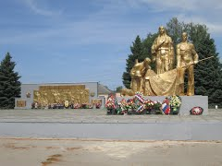
03 Муниципальная программа Атяшевского муниципального района "Дополнительные меры социальной поддержки социальной помощи на
2014-2020 годы»

Цель программы: оказание социальной поддержки и социальной помощи гражданам, которые по объективным причинам оказались в трудной жизненной ситуации
Основные целевые показатели программы:
Предоставление социальной поддерж ки гражданам, оказав шимся в трудной жизненной ситуации, и гражданам, имею щим заслуги пред Отечеством |  | 2016 год | 2017  год | 2018 год | 2019 год | 2020 год
 |  | 26,5 | 50 | 50 | 50 | 50

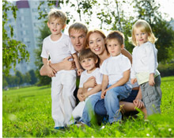
04 Муниципальная программа «Улучшение демографической ситуации в Атяшевском муниципальном районе на 2016-2020 годы»

Цель программы: улучшение демографической ситуации на территории Атяшевского муниципального района; формирование благоприятных условий для улучшения качества жизни и здоровья населения.

Основные целевые показатели программы:

Показатели | Единица измерения | Плановый период
Показатели | Единица измерения | 2016 год  (факт) | 2017 год | 2018 год | 2019 год | 2020 год
увеличение ожидаемой продолжительности жизни до 70,7 лет | количество лет | 74,0 | 70,1 | 70,3 | 70,5 | 70,7
увеличение суммарного показателя рождаемости, в том числе за счет рождения в семьях второго ребенка и последующих детей до 1,99 | число детей в семье | 1 | 1,5 | 1,6 | 1,8 | 1,99
укрепление репродуктивного здоровья детей и подростков | число детей и подростков | 15 | 18 | 19 | 20 | 22
снижение материнской смертности | число случаев на 100 000 родившихся живыми | 0 | 13,0 | 13,0 | 13,0 | 13,0
снижение младенческой смертности | число случаев на 1000 родившихся живыми | 0 | 7,2 | 7,1 | 7,0 | 7,0
снижение смертности, в том числе:  а) от дорожно-транспортных происшествий,  б) болезней системы кровообращения, в) новообразований, г) туберкулеза до 14,7 случаев на 10 000 населения | число случаев на 100 000 населения | 540  12,3  325,7  202,8  0 | 486  11  293  182  0 | 435  9  263  163  0 | 390  8  236  146  0 | 350  7  212  131  0
снижение уровня заболеваемости социально значимыми и представляющими опасность для окружающих заболеваниями | число случаев на 100 000 населения | 0 | 4,6 | 4,5 | 4,4 | 4,3
укрепление института семьи, возрождение и сохранение духовно-нравственных традиций семейных отношений | число разводов | 43 | 40 | 38 | 35 | 33
привлечение мигрантов в соответствии с потребностями социально-экономического развития с учетом необходимости их социальной адаптации и интеграции | число мигрантов | 28 | 19 | 18 | 20 | 23

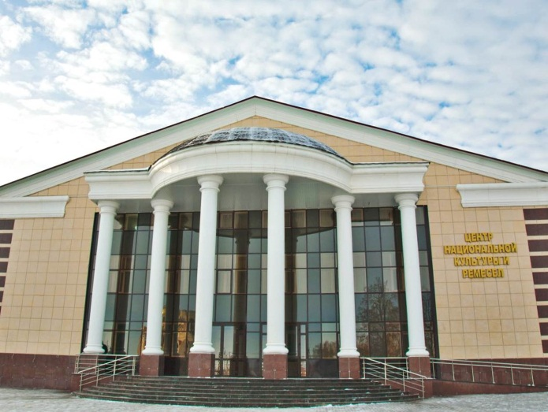
05 Муниципальная программа
Атяшевского муниципального района «Развитие культуры и туризма» на 2014-2020 годы

Цель программы: повышение качества жизни населения Атяшевского муниципального района путем предоставления возможности саморазвития через регулярные занятия творчеством по свободно выбранному напрвлению, воспитание (формирование)подрастающего поколения в духе культурных традиций страны, создание условий для развития творческих способностей и социализации современной молодежи, самореализации и духовного обогащения творчески активной части населения, полноценного межнационального культурного обмена.

Основные целевые показатели программы:
Наименование | Единица измерения | 2016 год | 2017 год | 2018 год | 2019 год | 2020 год
Доля представленных (во всех формах) зрителю музейных предметов в общем количестве музейных предметов основного фонда | % | 25 | 28,2 | 30,2 | 31,2 | 32,4
Уровень удовлетворенности населения Атяшевского муниципального района качеством предоставления муниципальных услуг в сфере культуры | % | 75 | 79 | 80 | 85 | 85
Доля физических и юридических лиц, удовлетворенных качеством оказания муниципальных услуг в сфере архивного дела, от числа обратившихся | % | 85 | 86 | 89 | 90 | 92
Количество документов находящихся на хранение в архивный фонд района | ед.хранения | 9645 | 9750 | 9900 | 10050 | 10200
Обеспечение сохранности поступивших документов | % | 100 | 100 | 100 | 100 | 100
Комплектование документов предприятий и организации Атяшевского муниципального района в полно объеме | % | 100 | 100 | 100 | 100 | 100
Выдача архивных копий, выписок, справок по запросам юридических и физических лиц | Архивная копия, выписка, справка | 1154 | 1150 | 1150 | 1150 | 1150
Рентабельность сельскохозяйственных организаций (с учетом субсидий) | % | 16,1 | 17,0 | 17,0 | 17,2 | 17,5
Количество единиц хранения архивных документов хранящихся в нормативных условиях | Ед.хранения | 1541 | 2000 | 2200 | 2400 | 2600

09 Муниципальная программа
«Развитие сельского хозяйства и регулирование рынков сельскохозяйственной продукции, сырья и продовольствия на 2016-2020 годы

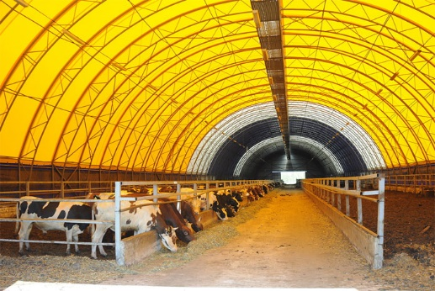
Цель программы: обеспечение роста объемов производства сельскохозяйственной продукции, производимой предприятиями агропромышленного комплекса района; повышение конкурентоспособности сельскохозяйственной продукции,производимой сельхозтоваропроизводителями района ; повышение финансовой устойчивости предприятий агропромышленного комплекса района; воспроизводство и повышение эффективности использования в сельском хозяйстве земельных и других ресурсов ;обеспечение эпизоотического благополучия; повышения квалификации и поддержки кадрового потенциала в агропромышленном комплексе , способствующей решению задач социально-экономического и демографического развития района

Основные целевые показатели программы:

Наименование | Единица измерения | 2015 год (факт) | 2016 год (оценка) | 2017 год | 2018 год | 2019 год
Индекс производства продукции сельского хозяйства в хозяйствах всех категорий (в сопоставимых ценах) | % к предыдущему году | 103,7 | 102,1 | 102,0 | 102,1 | 102,2
Индекс производства продукции растениеводства (в сопоставимых ценах) | % к предыдущему году | 105,6 | 103,3 | 102,0 | 102,1 | 102,2
Индекс производства продукции животноводства (в сопоставимых ценах) | % к предыдущему году | 101,7 | 100,6 | 102,0 | 102,1 | 102,2
Индекс производства пищевых продуктов, включая напитки (в сопоставимых ценах) | % к предыдущему году | 116,6 | 90 | 102,3 | 102,4 | 102,5
Индекс физического объема инвестиций в основной капитал сельского хозяйства | % к предыдущему году | 30,0 | 85 | 104,5 | 104,8 | 104,9
Рентабельность сельскохозяйственных организаций (с учетом субсидий) | % | 16,1 | 17,0 | 17,0 | 17,2 | 17,5
Среднемесячная номинальная заработная плата в сельском хозяйстве (по сельхозпредприятиям, не относящимся к субъектам малого предпринимательства) | рублей | 17371 | 17371 | 19333 | 21311 | 23545

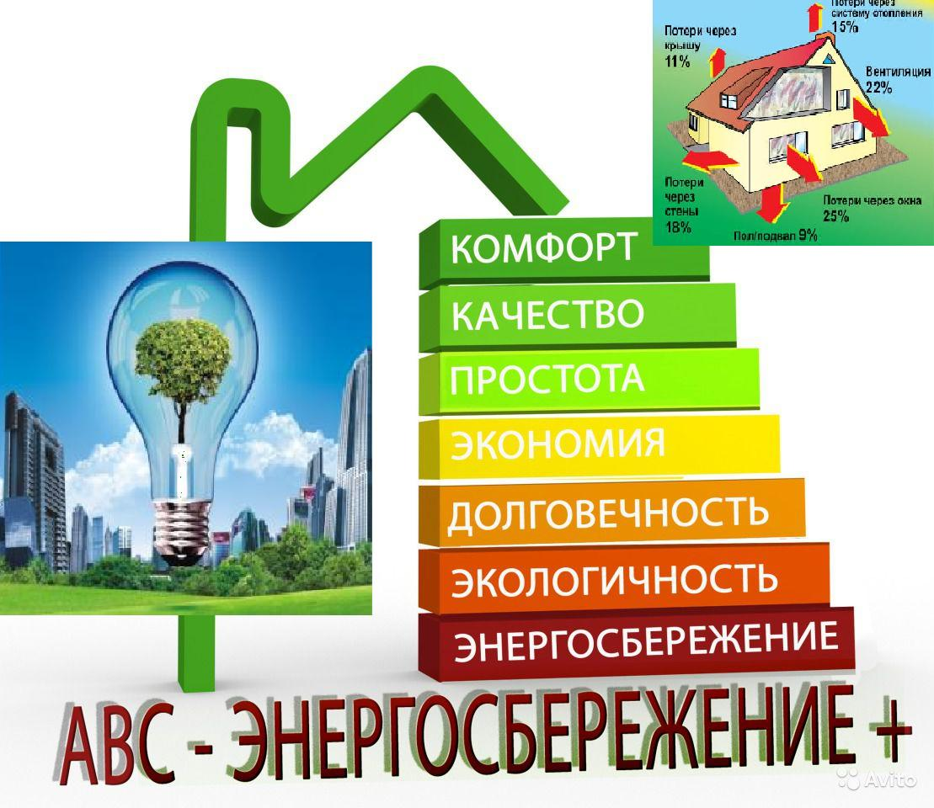

12 Муниципальная программа Атяшевского муниципального района «Энергосбережение и повышение энергетической эффективности в Атяшевском муниципальном районе на 2014-2020 годы»

Цель программы: - обеспечение рационального использования топливно-энергетических ресурсов за счёт реализации энергосберегающих мероприятий, повышения энергетической эффективности в бюджетной сфере и снижения энергоемкости;
- определение перспективы развития сетей водоснабжения и электроснабжения в сельских поселениях с учетом внедрения энергосберегающих технологий;
Основные целевые показатели программы:

Наименование | Единица измерения | 2015 год (факт) | 2016 год (оценка) | 2017 год | 2018 год | 2019 год | 2020 год
Объем потребления природного газа бюджетными учреждениями | тыс.куб.м | 1021,3 | 1169,3 | 1004,37 | 956,24 | 919,74 | 870,48
Объем потребления электроэнергии бюджетными учреждениями | тыс.кВт/ч | 610,69 | 748,5 | 607,22 | 599,5 | 592,47 | 588,64
Расходы на оплату труда операторов котельных | тыс.руб. | 6309,6 | 7811,6 | 5878,3 | 4227,9 | 2460,35 | 263,65
Наличие схем водоснабжения и водоотведения сельских поселений | шт. | 4 | 4 | 4 | 5 | 5 | 5
- создание условия для привлечения инвестиций в сферу обеспечения энергетических ресурсов.

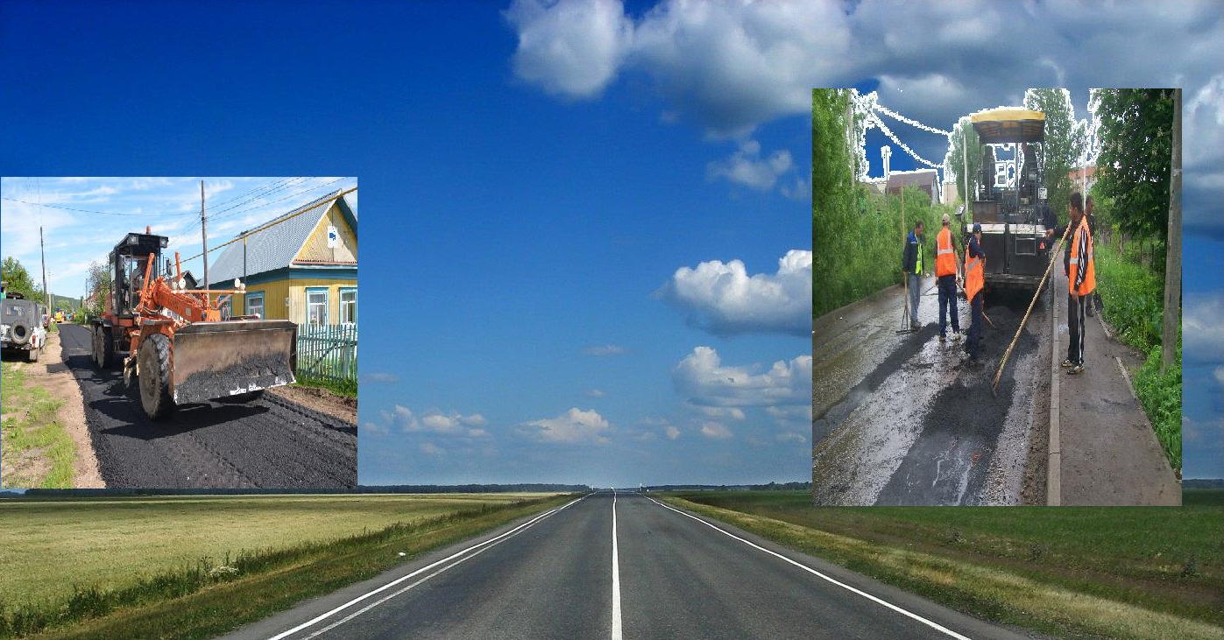

13 Муниципальная программа Атяшевского муниципального района «Развитие автомобильных дорог местного значения Атяшевского муниципального района на 2014-2022 годы»

Цель программы: совершенствование и развитие сети автомобильных дорог, повышение их транспортно-эксплутационных характеристик, обеспечение экономического роста и спроса на автотранспортные перевозки, увеличения эффективности использования природно-ресурсного потенциала и повышения уровня жизни населения.

сокращение смертности от дорожно-транспортных происшествий на территории Атяшевского муниципального района

Основные целевые показатели программы:

Наименование | Единица измерения | 2016 год (оценка) | 2017 год | 2018 год | 2019 год | 2020 год | 2021 год | 2020 год
протяженность участков автомобильных дорог местного значения в сельских поселениях | Км. | 0 | 1,15 | 1,12 | 1,12 | 1,13 | 0,90 | 2,0
протяженность отремонтированных автомобильных дорог местного значения отвечающих нормативному состоянию | Км. | 1,71 | 1,17 | 2,01 | 1,94 | 2,88 | 1,29 | 3,09
схемы дислокации дорожных знаков на автомобильных дорогах местного значения сельских поселений | ед. | 0 | 1 | 1 | 1 | 1 | 0 | 0

17 Муниципальная программа «Повышение эффективности управления муниципальными финансами в Атяшевском муниципальном районе» на 2014-2022 годы
Цель программы: проведение эффективной муниципальной политики в области управления муниципальными финансами

Основные целевые показатели программы:
Показатель (индикатор) (наименование) | Единица измерения | Значения показателей
Показатель (индикатор) (наименование) | Единица измерения | 2015 год | 2016 год | 2017 год | 2018 год | 2019 год
Доля бюджетных расходов бюджета Атяшевского муниципального района, формируемых в рамках муниципальных программ, в общем объеме расходов бюджета Атяшевского муниципального района в отчетном финансовом году | % | 6 | 90 | 90 | 95 | 95
Отклонение исполнения бюджета Атяшевского муниципального района по расходам к утвержденному уровню | % | не более 8 | не более 8 | не более 7 | не более 7 | не более 6
Отклонение исполнения бюджета Атяшевского муниципального района по доходам к утвержденному уровню | % | не более 8 | не более 8 | не более 7 | не более 7 | не более 6
Соблюдение порядка и сроков разработки проекта бюджета Атяшевского муниципального района на очередной финансовый год и на плановый период | % | 100 | 100 | 100 | 100 | 100
Соблюдение установленных бюджетном законодательстве требований о составе отчетности об исполнении консолидированного и районного бюджетов Атяшевского муниципального района | % | 100 | 100 | 100 | 100 | 100
Отношение объема проверенных средств к фактически произведенным расходам бюджета Атяшевского муниципального района в отчетном году | % | не менее 4,5 | не менее 4,5 | не менее 4,5 | не менее 4,5 | не менее 4,5
Объем просроченной кредиторской задолженности по выплате заработной платы и пособий по социальной помощи населению за счет средств консолидированного бюджета Атяшевского муниципального района | тыс. рублей | = 0 | = 0 | = 0 | = 0 | = 0
Уровень просроченной кредиторской задолженности консолидированного бюджета Атяшевского муниципального района | % | не более 0,4 | не более 0,4 | не более 0,4 | не более 0,4 | не более 0,4
Уровень удовлетворенности населения качеством предоставления муниципальных услуг | % | не менее 60,0 | не менее 60,0 | не менее 60,0 | не менее 70,0 | не менее 80,0
Темп роста налоговых и неналоговых доходов консолидированного бюджета Атяшевского муниципального района (по отношению к предыдущему году) не менее 5% в сопоставимых условиях | да = 1  нет = 0 | 1 | 1 | 1 | 1 | 1
Собираемость налогов и сборов | % | 97,0 | 95,0 | 95,0 | 95,0 | 95,0
Доля основных этапов бюджетного процесса, формируемых в автоматизированной системе управления бюджетным процессом | % | - | 50 | 50 | 60 | 70
Соблюдение соответствия параметров муниципального долга Атяшевского муниципального района бюджетным ограничениям, определяемым законодательством Российской Федерации, Республики Мордовия и НПА Атяшевского муниципального района | да = 1  нет = 0 | 1 | 1 | 1 | 1 | 1
Просроченная задолженность по муниципальным долговым обязательствам Атяшевского муниципального района | тыс. рублей | = 0 | = 0 | = 0 | = 0 | = 0
Соответствие показателя "Доля расходов на обслуживание муниципального долга Атяшевского муниципального района в общем объеме расходов бюджета Атяшевского муниципального района " требованиям Бюджетного кодекса Российской Федерации | да = 1  нет = 0 | 1 | 1 | 1 | 1 | 1
Перечисление иных межбюджетных трансфертов на реализацию переданных полномочий бюджетам поселений Атяшевского муниципального района в полном объеме | да = 1  нет = 0 | 1 | 1 | 1 | 1 | 1
Темп роста налоговых и неналоговых доходов бюджетов поселений (по отношению к предыдущему году) не менее 5% в сопоставимых условиях | да = 1  нет = 0 | 1 | 1 | 1 | 1 | 1
Отношение фактического объема предоставленной дотации на выравнивание бюджетной обеспеченности к утвержденным бюджетным ассигнованиям в размере 100% | да = 1  нет = 0 | 1 | 1 | 1 | 1 | 1

18 Муниципальная программа Атяшевского муниципального района «Формирование информационного общества в период до 2020 года»
 | 

Цели программы: Повышение качества жизни граждан за счет эффективного применения информационных и телекоммуникационных технологий в деятельности предприятий и органов местного самоуправления Атяшевского муниципального района
Расходы на реализацию:
- 2016 год – 200,0 тыс. рублей;
- 2017 год – 200,0 тыс. рублей;
- 2018 год – 200,0 тыс. рублей;
- 2019 год – 200,0 тыс. рублей
Основные целевые индикаторы и показатели:
Наименование | Единица измерения | 2016 год | 2017 год | 2018 год | 2019 год
Удовлетворенность населения качеством жизни | % | 75 | 80 | 85 | 85
Доля расходов на ИКТ в бюджете Атяшевского муниципального района | % | 0,5 | 0,5 | 0,5 | 0,5
Темп прироста оборота организаций сектора ИКТ | % | 3 | 3 | 3 | 3

19 Муниципальная программа «Профилактика правонарушений, алкоголизма, наркомании и токсикомании на 2014-2020 годы ».


Цель программы: повышение эффективности системы профилактики правонарушений, алкоголизма, наркомании и токсикомании на территории
Атяшевского муниципального района

Основные целевые показатели программы:

Наименование | Единица измерения | 2015 год (факт) | 2016 год (оценка) | 2017 год | 2018 год | 2019 год
Число лиц, больных наркоманией на 100 тысяч населения | чел. | 1 | 1 | 1 | 1 | 1
Уровень преступности в расчете на 100 тыс. населения | усл.ед. | 912 | 901 | 884 | 867 | 860
Доля подростков и молодежи в возрасте от 11 до 24 лет вовлеченных в профилактические мероприятия, по отношению к общей численности указанной категории лиц | процент | 87,5 | 89,0 | 90,5 | 95,0 | 96,0
Доля населения, вовлеченного в занятия физической культурой и спортом | процент | 34,91 | 35,0 | 35,5 | 36,0 | 36,5
Удельный вес семей с детьми до 18 лет, находящихся в социально-опасном положении: употребляющих спиртные напитки, употребляющих наркотические средства | процент | 4,0 | 4,0 | 3,9 | 3,8 | 3,7
Количество несовершеннолетних, относящихся к категории «безнадзорные/ беспризорные» | чел. | 14 | 14 | 13 | 13 | 12

22 Муниципальная программа Атяшевского муниципального района «Устойчивое развитие сельских территорий Атяшевского района Республики Мордовия
на 2014 - 2017 годы и на период до 2020 года» 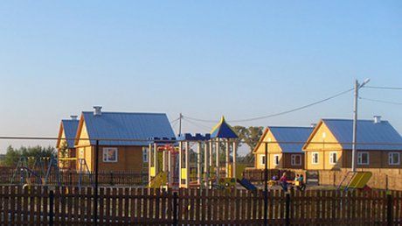

Цели программы: - улучшение условий жизнедеятельности на сельских территориях Атяшевского района;
- улучшение инвестиционного климата в сфере АПК на сельских территориях Атяшевского района за счет реализации инфраструктурных мероприятий в рамках Программы;
- содействие созданию рабочих мест на сельских территориях Атяшевского района;
Основные целевые показатели программы:

Наименование | Единица измерения | 2015 год (факт) | 2016 год (оценка) | 2017 год | 2018 год | 2019 год | 2020 год
Ввод (приобретение) жилья для граждан, проживающих в сельских поселениях – всего | кв.метров | 372 | 405 | 1230 | 3036 | 3138 | 2158
Количество сельских семей, улучшивших жилищные условия – всего | ед | 5 | 1 | 18 | 48 | 49 | 35
Ввод в действие ФАПов в сельских поселениях | ед | 0 | 0 | 1 | 1 | 0 | 0
Ввод в действие плоскостных спортивных сооружений в сельских поселениях | км | 0 | 0 | 1 | 0 | 0 | 0
Ввод в действие распределительных газовых сетей в сельских поселениях | км | 0 | 0 | 0,96 | 1,41 | 1,2 | 0
Строительство локальных водопроводов в сельских поселениях Атяшевского муниципального района | км | 0 | 0 | 0,54 | 0,88 | 0,76 | 0,38
Количество созданных рабочих мест | ед | 15 | 20 | 20 | 15 | 15 | 20
24 Муниципальная программа «Гармонизация межнациональных и межконфессиональных отношений в Атяшевском муниципальном районе на 2016-2020 годы»


Цель программы: упрочение гражданской солидарности и общероссийского гражданского самосознания в условиях формирования российской идентичности – осознания принадлежности к многонациональному народу Российской Федерации (российской нации) у ее граждан, проживающих на территории Атяшевского муниципального района;
гармонизация межэтнических и межконфессиональных отношений в формате сохранения и развития этнокультурного и языкового многообразия народов, населяющих Атяшевский муниципальный район;
обеспечение равенства прав и свобод человека и гражданина независимо от расы, национальности, языка, отношения к религии и других обстоятельств; успешная социокультурная адаптация, противодействие распространению идей экстремизма и ксенофобии.

Основные целевые показатели программы:

N п/п | Наименование показателя (индикатора) | Ед. изм. | Значения показателей
N п/п | Наименование показателя (индикатора) | Ед. изм. | 2015 г | 2016 г | 2017 г | 2018 г | 2019 г | 2020 г
Муниципальная программа «Гармонизация межнациональных и межконфессиональных отношений в Атяшевском муниципальном районе на 2016-2020 годы»
1 | Доля граждан, положительно оценивающих состояние межнациональных отношений, в общем количестве граждан. | % | 77,5 | 78,2 | 78,4 | 78,6 | 78,8 | 79
2 | Уровень толерантного отношения к представителям другой национальности. | % | 72,3 | 72,5 | 72,7 | 72,9 | 73,1 | 73,3
3 | Количество районных мероприятий, направленных на гармонизацию межнациональных отношений, этнокультурное развитие, профилактику этнического и религиозно-политического экстремизма, снижение уровня межэтнической и религиозной напряженности. | Ед. | 5 | 7 | 8 | 9 | 10 | 11
4 | Численность участников мероприятий, направленных на этнокультурное развитие народов России и поддержку языкового многообразия. | Тыс. чел. | 2 | 2,5 | 2,6 | 2,7 | 2,8 | 2,9
5 | Количество печатных публикаций в СМИ по вопросам гармонизации межэтнических и межконфессиональных отношений. | Ед. | 12 | 15 | 16 | 17 | 18 | 19

27 Муниципальная программа Атяшевского муниципального района «Модернизация и реформирование жилищно-коммунального хозяйства на 2016-2018 годы» 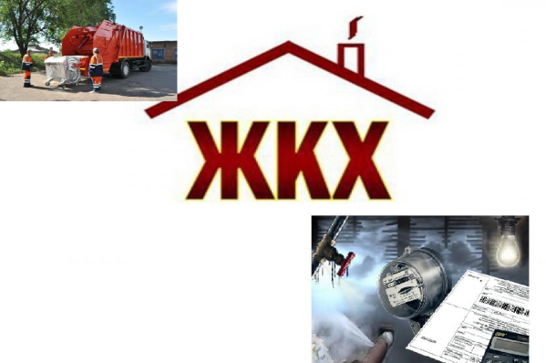

Цели программы: привлечение частных инвестиций в сферу жилищно-коммунального хозяйства;
обеспечение надежности и эффективности поставки коммунальных ресурсов за счет масштабной реконструкции и модернизации систем коммунальной инфраструктуры;
увеличение площади муниципального жилищного фонда;
предотвращение и ликвидация вредного воздействия отходов производства и потребления на окружающую среду и здоровье населения.

Основные целевые показатели программы:

Наименование | Единица измерения | 2016 год (оценка) | 2017 год | 2018 год
количество инженерных сетей и объектов поставленных на кадастровый учет | шт. | 0 | 69 | 0
количество объектов в отношении которых установлено право муниципальной собственности | шт. | 0 | 0 | 69
количество введенных в эксплуатацию жилых помещений | шт. | 0 | 0 | 4
площадь рекультивированных земель | га | 0 | 0 | 1,6

29 Муниципальная программа
Атяшевского муниципального района "Развитие и поддержка малого и среднего предпринимательства на 2014-2020 годы"

Цель программы: формирование благоприятных условий для дальнейшего развития малого и среднего предпринимательства, основанное на встраивание направлений поддержки предпринимательства в системе стратегических целей, задач и приоритетов Атяшевского муниципального района, снижение влияния ограничений развития малого и среднего предпринимательства, увеличение его вклада в экономику района | 

Основные целевые показатели программы:

Наименование показателя (индикатора) | Единица измерения | Значения показателей
Наименование показателя (индикатора) | Единица измерения | 2014 год | 2015  год | 2016  год |  | 2017  год | 2018  год | 2019 год
Количество субъектов малого и среднего предпринимательства (включая индивидуальных предпринимателей) | единиц | 340 | 345 | 355 |  | 355 | 355 | 360
Увеличение количества вновь созданных рабочих мест (включая вновь зарегистрированных индивидуальных предпринимателей) в секторе малого и среднего предпринимательства | единиц | 16 | 33 | 35 |  | 40 | 45 | 50
Увеличение доли суммы налогов от субъектов малого и среднего предпринимательства в бюджет Атяшевского муниципального района | % | 19,9 | 23,1 | 23,4 |  | 23,7 | 24 | 24,3
Доля субъектов малого и среднего предпринимательства, созданных физическими лицами в возрасте до 30 лет (включительно), в общем количестве субъектов малого и среднего предпринимательства (указанный показатель вводится с 2016 года) | % | - | - | 0,003 |  | 0,007 | 0,015 | 0,018
Количество субъектов малого и среднего предпринимательства получивших муниципальную поддержку (указанный показатель вводится с 2017 года) | единиц | - | - | - |  | 1 | 3 | 4
Количество проведенных консультаций и мероприятий для субъектов малого и среднего предпринимательства (указанный показатель вводится с 2016 года) | единиц | - | - | 8 |  | 10 | 20 | 35

37 Муниципальная программа Атяшевского муниципального района «Патриотическое воспитание граждан на 2014-2020 годы»
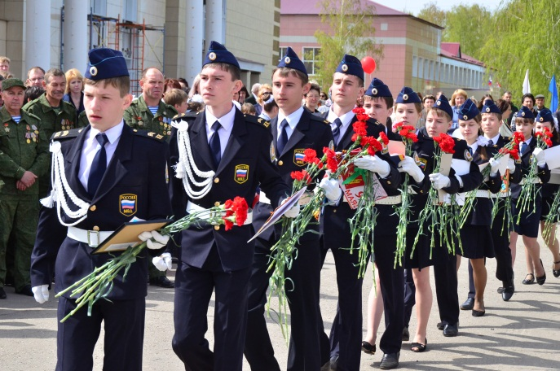

Цель программы: развитие и совершенствование системы патриотического воспитания граждан, проживающих на территории Атяшевского муниципального района, обеспечивающей формирование у граждан высокого патриотического сознания, верности Отечеству, готовности к выполнению конституционных обязанностей.

Основные целевые показатели программы:
№ п/п | Показатели | Фактическое значение 2013 год | Плановый период
№ п/п | Показатели | Фактическое значение 2013 год | 2014 год | 2015 год | 2016 год | 2017  год | 2018 год | 2019 год | 2020 год
1. | Доля граждан, участвующих в мероприятиях по патриотическому воспитанию, по отношению к общему количеству граждан (процентов) | 57 | 58 | 59 | 60 | 61 | 62 | 63 | 64
2. | Доля граждан, положительно оценивающих результаты проведения мероприятий по патриотическому воспитанию (процентов) | 80 | 85 | 90 | 91 | 92 | 93 | 93 | 93
3. | Количество выполненных мероприятий по патриотическому воспитанию по отношению к запланированному количеству (процентов) | 98 | 100 | 100 | 100 | 100 | 100 | 100 | 100
4. | Количество действующих кружков патриотической направленности | 10 | 12 | 12 | 13 | 14 | 14 | 15 | 15
5. | Количество историко-патриотических, героико-патриотических и военно-патриотических музеев (в образовательных и других учреждениях, на предприятиях, объединениях и т.д.) | 5 | 5 | 6 | 6 | 6 | 6 | 6 | 7
6. | Количество исследовательских работ по проблемам патриотического воспитания | 7 | 8 | 10 | 12 | 14 | 16 | 16 | 16

Контактная информация для граждан

Местонахождение Финансового управления
Администрации Атяшевского
муниципального района: 431800, РМ, Атяшевский район, р.п.Атяшево, ул.Ленина, д.7.

Контактные телефоны: (883434) 2-30-51 – приемная,
2-31-09 - бухгалтерия

Факс: (883434) 2-21-05

Адрес электронной почты: fu03@mfrm.moris.ru

